解决冲突
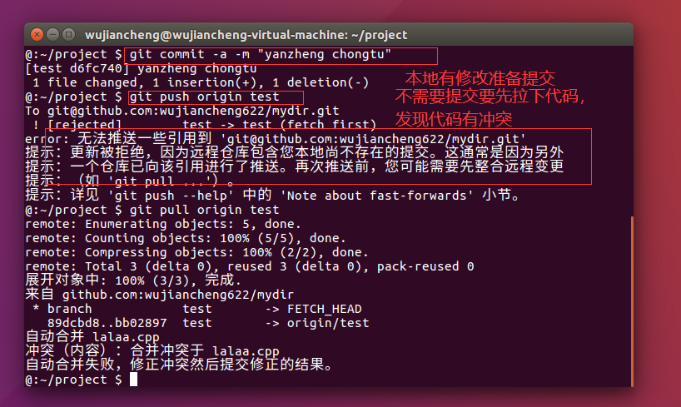
使用git diff命令简单查看下哪些代码有冲突
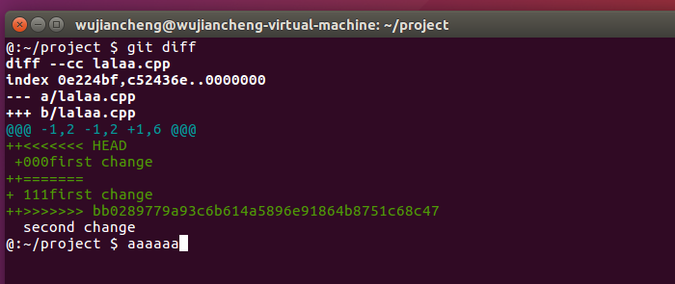
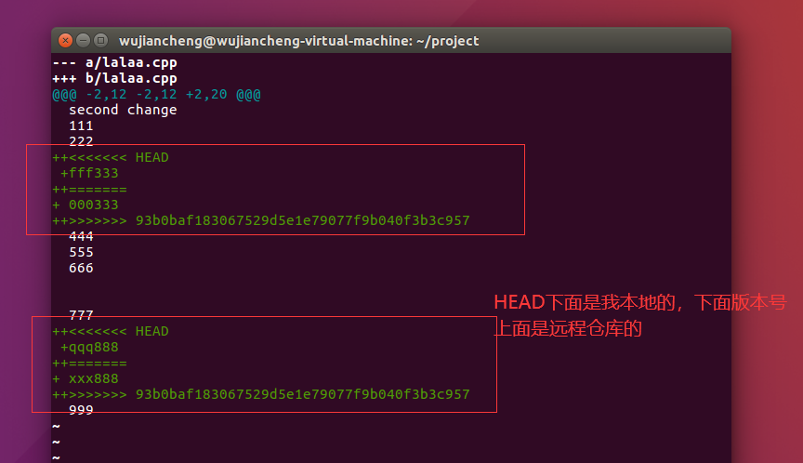
上面可以看出有两处代码有冲突。
到时候根据实际情况修改下冲突的代码，比如这里面我就冲突的那块代码改成我自己的代码，当然也可以把两者合并起来，然后就像往常一样提交代码就可以了
